**アスベスト含有建材の例**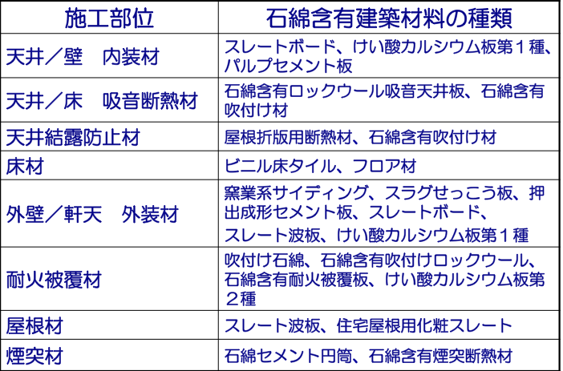

**別紙**

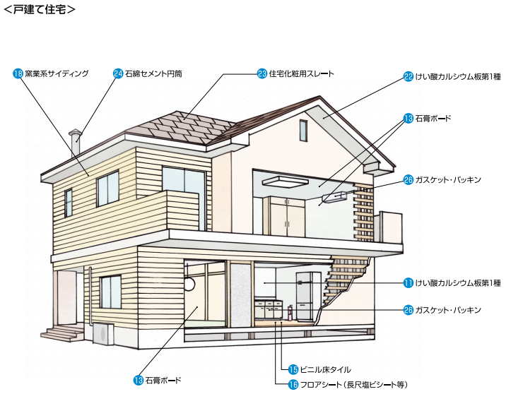

（出典：国土交通省「目で見るアスベスト建材」）

るアスベスト建材」